|  |  |  |  |
| --- | --- | --- | --- |
|  | Nations Unies | ECE/TRANS/WP.29/GRE/2017/17 | |
| _unlogo | **Conseil économique et social** | | Distr. générale  7 août 2017  Français  Original : anglais |

**Commission économique pour l’Europe**

Comité des transports intérieurs

**Forum mondial de l’harmonisation  
des Règlements concernant les véhicules**

**Groupe de travail de l’éclairage et de la signalisation lumineuse**

**Soixante-dix-huitième session**

Genève, 24-27 octobre 2017

Point 5 de l’ordre du jour provisoire

**Règlements nos 37 (Lampes à incandescence), 99 (Sources lumineuses à décharge)   
et 128 (Sources lumineuses à diodes électroluminescentes),   
et résolution d’ensemble sur une spécification commune   
des catégories de sources lumineuses**

Proposition d’amendements à la version originale   
de la résolution d’ensemble sur une spécification   
commune des catégories de sources lumineuses

Communication de l’expert du Groupe de travail   
« Bruxelles 1952 » (GTB)[[1]](#footnote-2)\*

Le texte ci-après, établi par l’expert du GTB, vise à introduire les nouvelles catégories de sources lumineuses à diodes électroluminescentes (DEL) de substitution C5W/LED, PY21W/LED et R5W/LED. Cette proposition s’appuie sur le document ECE/TRANS/WP.29/GRE/2017/3, moyennant des amendements au paragraphe 3.3, et fait partie d’un ensemble qui comprend également des amendements au Règlement no 128. Les modifications qu’il est proposé d’apporter au texte actuel de la Résolution figurent en caractères gras pour les ajouts et biffés pour les suppressions.

I. Proposition

*Tableau de situation*, modifier comme suit :

« **Tableau de situation**

Le texte de la présente résolution contient l’ensemble des dispositions et amendements adoptés à ce jour par le Forum mondial de l’harmonisation des Règlements concernant les véhicules (WP.29). Il entre en vigueur à compter de la date indiquée dans le tableau ci-dessous et demeure valable jusqu’à l’entrée en vigueur d’une révision de la présente résolution :

| *Version de la résolution* | *Date d’entrée en vigueur  de la version\** | *Adoptée par le WP.29* | | *Observations* |
| --- | --- | --- | --- | --- |
| *Session no* | *Cote du document portant modification* |
|  |  |  |  |  |
| **1** (Original) | [2017-xx-xx] | 170 | ECE/TRANS/WP.29/2016/111 | Fondée sur l’annexe 1 des Règlements suivant : |
|  |  |  |  | • no 37, jusqu’au complément 44 inclus |
|  |  |  |  | • no 99, jusqu’au complément 11 inclus |
|  |  |  |  | • no 128, jusqu’au complément 5 inclus |
| **[2]** | **[2018-xx-xx]** | **[173]** | **[ECE/TRANS/WP.29/2017/xx]** | **Introduction des nouvelles catégories de sources lumineuses à DEL de substitution C5W/LED, PY21W/LED et R5W/LED conjointement au complément [7] au Règlement no 128** |

\* Date à laquelle le WP.29 a adopté l’amendement à la résolution ou date d’entrée en vigueur d’un amendement au Règlement no 37, ou 99 ou 128, adopté par l’AC.1, à la même session du WP.29, conjointement à l’amendement à la résolution. ».

*Ajouter un nouveau paragraphe 2.1.1.3.1*, libellé comme suit :

« **2.1.1.3.1 Une “*source lumineuse à DEL de substitution*” est une source lumineuse à DEL, d’une catégorie à laquelle correspond une source lumineuse de catégorie équivalente qui produit de la lumière au moyen d’une autre technologie.** ».

*Paragraphe 3.3, ajouter à la fin de nouveaux tableaux pour les groupes 3 et 4*, libellés comme suit :

«

| ***Groupe 3*** | | | | |
| --- | --- | --- | --- | --- |
| ***RESERVÉ*** | | | | |
|  |  |  |  |  |
|  |  |  |  |  |
|  |  |  |  |  |
|  |  |  |  |  |

|  |  |  |  |  |
| --- | --- | --- | --- | --- |
| ***Groupe 4*** | | | | |
| ***Catégories de sources lumineuses à DEL*1 *de substitution utilisables uniquement dans des feux homologués avec des sources lumineuses à incandescence de catégorie équivalente*** | | | | |
|  | ***Catégorie*** |  | ***Catégorie de sources lumineuses à incandescence équivalente*** | ***Feuille(s) numéro(s)*** |
|  | **C5W/LED** |  | **C5W** | **C5W/LED/1 à 4** |
|  | **PY21W/LED** |  | **PY21W** | **PY21W/LED/1 à 4** |
|  | **R5W/LED** |  | **R5W** | **R5W/LED/1 à 4** |

**1 Ne pouvant être utilisées pour le contrôle de la conformité de la production des feux.**

».

*Annexe 3*,

*Liste des feuilles pour les sources lumineuses à DEL, présentées dans l’ordre dans lequel elles apparaissent dans la présente annexe*, modifier comme suit :

«

|  | *Feuille(s) numéro(s)* |  |
| --- | --- | --- |
|  | **C5W/LED/1 à 4** |  |
|  | LR1/1 à 5 |  |
|  | LW2/1 à 5 |  |
|  | L3/1 à 6 |  |
|  | LR4/1 à 5 |  |
|  | L5/1 à 6 |  |
|  | **PY21W/LED/1 à 4** |  |
|  | **R5W/LED/1 à 4** |  |

 ».

*Avant la feuille LR1/1*, ajouter les nouvelles feuilles C5W/LED/1 à 4, comme suit (voir les pages ci-après ; une page par feuille) :

«  **Catégorie C5W/LED Feuille C5W/LED/1**

Les dessins n’ont pour but que d’illustrer les principales dimensions (en mm) de la source lumineuse à DEL.

# Figure 1 **Dessin principal**

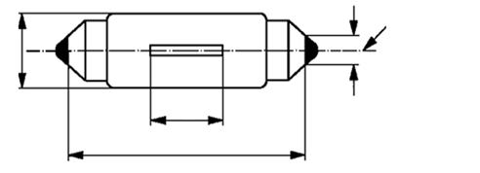

b

Axe de référence

Plan de référence

b/2

b/2

f

Ø 3,5

max. Ø 11

# Tableau 1 **Principales caractéristiques électriques et photométriques de la source lumineuse à DEL**

|  |  |  |  |  |  |  |
| --- | --- | --- | --- | --- | --- | --- |
| *Dimensions en mm* | | | *Sources lumineuses à DEL  de fabrication courante* | | | *Source lumineuse  à DEL étalon* |
| *min.* | *nom.* | *max.* |
| b1 | | | 34,0 | 35,0 | 36,0 | 35 ± 0,5 |
| e2 | | |  | 0,0 |  | 0,0 |
| f2 | | |  | 9,0 |  | 9,0 |
| Culot SV8.5 selon la publication 60061 de la CEI (feuille 7004-81-4) | | | | | | |
| *Caractéristiques électriques*5 *et photométriques* | | | | | | |
| Valeurs nominales | | Volts | 12 | | | 12 |
| Watts | 2 | | | 2 |
| Tension d’essai | | Volts | 13,5 | | | 13,5 |
| Valeurs normales | Watts | | max. 2 | | | max. 2 |
| Courant électrique (en mA, pour une tension comprise entre 9 et 16 V en CC) | | min. 75 max. 170 | | | |
| Flux lumineux3(en lm pour une tension de 13,5 V en CC) | | 45 ± 20 %4 | | | 45 ± 10 %4 |
| Flux lumineux3 (en lm pour une tension de 9 V en CC) | | min. 9 | | | min. 9 |

1 Cette dimension correspond à la distance entre deux ouvertures de 3,5 mm de diamètre, chacune d’entre elles s’appuyant sur l’un des culots.

2 À contrôler au moyen d’un “gabarit de positionnement” (voir la figure 2).

3 La lumière émise par la source lumineuse à DEL doit être blanche.

4 La valeur mesurée lorsque la température de l’air ambiant atteint 80 °C doit être d’au moins 70 % de cette valeur.

5 En cas de défaillance de l’un des éléments émettant de la lumière, la source lumineuse à DEL doit soit continuer de satisfaire aux exigences relatives à la répartition du flux lumineux et de l’intensité lumineuse, soit cesser d’émettre de la lumière ; dans ce dernier cas, l’intensité d’alimentation en courant électrique, pour une tension comprise entre 12 et 14 V, doit être inférieure à 25 mA.

**Catégorie C5W/LED Feuille C5W/LED/2**

Prescriptions pour l’écran de contrôle

L’essai ci-après vise à définir les prescriptions applicables à la zone d’émission de la lumière apparente de la source lumineuse à DEL et à déterminer si cette zone est positionnée correctement par rapport à l’axe de référence et au plan de référence aux fins de la vérification du respect des prescriptions.

L’emplacement de la zone d’émission de lumière est contrôlé au moyen d’un gabarit de positionnement défini suivant les projections, dans le plan C0, selon différentes directions  : 0° (visée de dessus), 90° (visée frontale), 180° (visée de dessous), 270° (visée arrière), et 45°, 135°, 225° et 315° (obliques) (C et  sont définis à la figure 3).

La proportion du flux lumineux total émise dans ces directions à partir des zones définies dans la figure 2 doit être :

* Pour l’ensemble des zones A, B et C, supérieure ou égale à 70 % ;
* Pour la zone B, supérieure ou égale à 20 % ;
* Pour chacune des zones A et C, supérieure ou égale à 15 %.

# Figure 2 **Définition de la zone d’émission de lumière au moyen du gabarit**

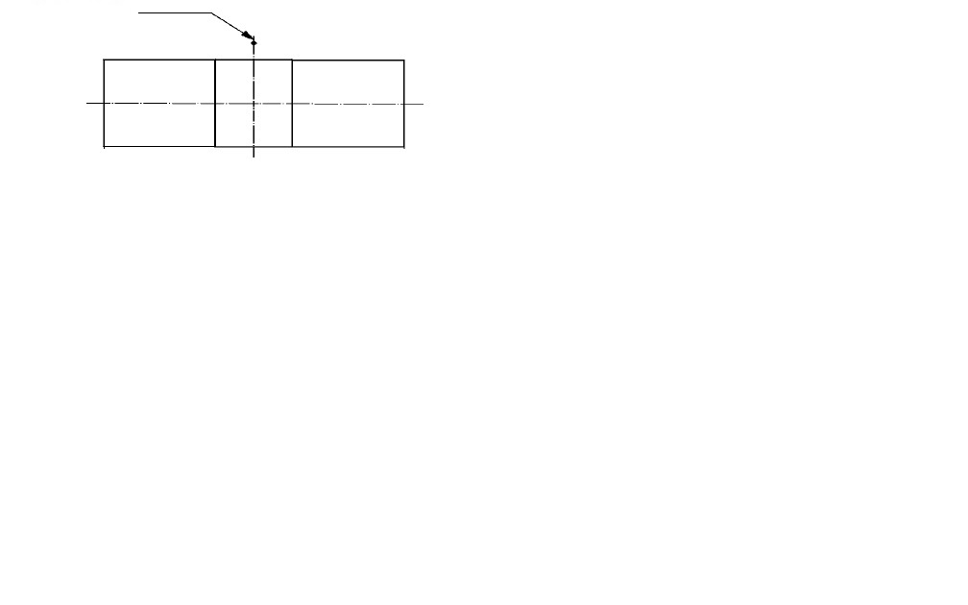

h2

h2

h3

h1

a

Axe de référence

A

B

C

a

Plan de référence

# Tableau 2 **Dimensions du gabarit de positionnement de la figure 2**

| *Dimension en mm* | *a* | *h1, h3* | *h2* |
| --- | --- | --- | --- |
| Toutes les directions  (comme indiqué ci-dessus) | 2,5 | 6 | 2 |

**Catégorie C5W/LED Feuille C5W/LED/3**

Répartition normalisée de l’intensité lumineuse

L’essai ci-après vise à déterminer la répartition normalisée de l’intensité lumineuse de la source lumineuse dans les plans C tels qu’indiqués à la figure 3. L’intersection de l’axe de référence et du plan de référence est utilisée comme origine du système de coordonnées.

La source lumineuse est montée sur une plaque au moyen des douilles correspondantes. La plaque est fixée sur le plateau du goniomètre au moyen d’une patte de fixation, de manière à ce que l’axe de référence de la source lumineuse soit dans l’alignement de l’un des axes de rotation du goniomètre. Le réglage de mesure correspondant est décrit à la figure 3.

Pour enregistrer les données relatives à l’intensité lumineuse, on utilise un goniophotomètre classique. La distance de mesure doit être correctement choisie, de manière à ce que le détecteur se trouve à l’intérieur du champ élargi de distribution de la lumière.

Les mesures doivent être effectuées dans les plans C, C0 étantle plan de référence de la source lumineuse. Les plans C à mesurer sont C0, C30 et C330. Les points d’essai pour chaque plan et plusieurs angles polaires γ sont précisés dans le tableau 3.

Après les mesures, il faut normaliser les données à 1 000 lm, en utilisant le flux lumineux de chacune des sources lumineuses soumises à l’essai. Ces données doivent être conformes à la marge de tolérance définie au tableau 3.

# Figure 3 **Montage permettant de mesurer la répartition de l’intensité lumineuse (définition des plans C et de la direction )**

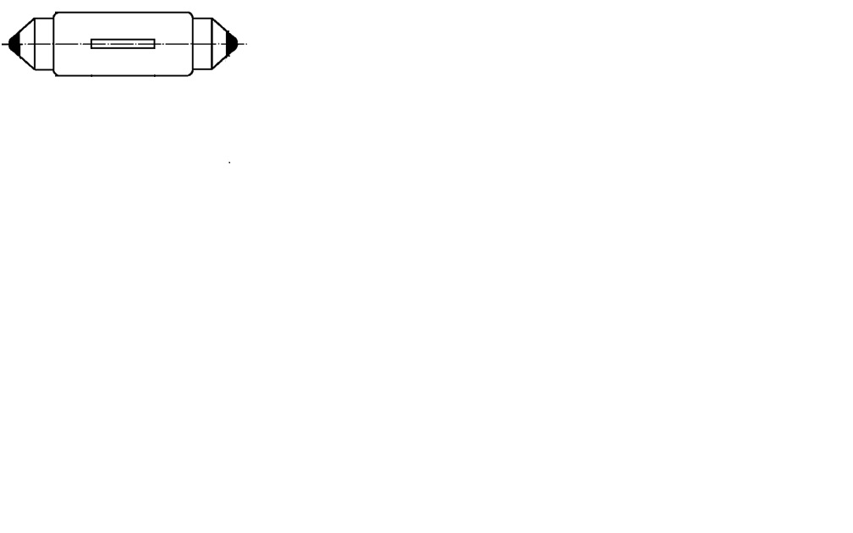

C0

C330

C30

Axe de référence

Plan de référence

****

Visée de dessus

Visée latérale

Plans C : Voir la publication 70-1987 de la CIE intitulée “The measurement of absolute intensity distributions” (“La mesure des distributions d’intensité lumineuse absolue”).

**Catégorie C5W/LED Feuille C5W/LED/4**

# Tableau 3 **Valeurs − mesurées aux points d’essai − de l’intensité normalisée dans les plans C0, C30 et C330**

|  | *Source lumineuse à DEL de fabrication courante* | | *Source lumineuse à DEL étalon* | |
| --- | --- | --- | --- | --- |
| *γ* | *Intensité minimale en cd/1 000 lm* | *Intensité maximale en cd/1 000 lm* | *Intensité minimale en cd/1 000 lm* | *Intensité maximale en cd/1 000 lm* |
| -175° | 60 | 140 | 80 | 120 |
| -150° | 60 | 140 | 80 | 120 |
| -125° | 60 | 140 | 80 | 120 |
| -100° | 60 | 140 | 80 | 120 |
| -75° | 60 | 140 | 80 | 120 |
| -50° | 60 | 140 | 80 | 120 |
| -25° | 60 | 140 | 80 | 120 |
| 0° | 60 | 140 | 80 | 120 |
| 25° | 60 | 140 | 80 | 120 |
| 50° | 60 | 140 | 80 | 120 |
| 75° | 60 | 140 | 80 | 120 |
| 100° | 60 | 140 | 80 | 120 |
| 125° | 60 | 140 | 80 | 120 |
| 150° | 60 | 140 | 80 | 120 |
| 175° | 60 | 140 | 80 | 120 |

La répartition de l’intensité lumineuse telle que décrite dans le tableau 3 doit être sensiblement uniforme, c’est-à-dire qu’entre deux points adjacents de la grille, l’intensité lumineuse relative est calculée par interpolation linéaire.

*Après la feuille L5/6*, ajouter les nouvelles feuilles PY21W/LED/1 à 4 et R5W/LED/1 à 4, comme suit (voir les pages ci-après ; une page par feuille) :

**Catégorie PY21W/LED Feuille PY21W/LED/1**

Les dessins n’ont pour but que d’illustrer les principales dimensions (en mm) de la source lumineuse à DEL.

# Figure 1 **Dessin principal**

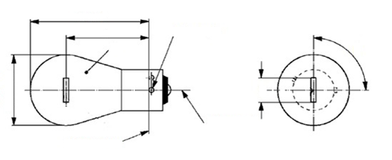

Axe de référence

Ergot de référence

Plan de référence

max. Ø 26,5

1

max. 45

e

h

ß

# Tableau 1 **Principales caractéristiques électriques et photométriques des sources lumineuses à DEL**

| *Dimensions en mm* | | *Sources lumineuses à DEL  de fabrication courante* | | | | *Source lumineuse à DEL étalon* |
| --- | --- | --- | --- | --- | --- | --- |
| *min.* | *nom.* | | *max.* | *nom.* |
| e | |  | 31,82 | |  | 31,82 |
| h | |  | 9,02 | |  | 9,02 |
| β | | 75° | 90° | | 105° | 90° ± 10° |
| Culot BAU15s selon la publication 60061 de la CEI (feuille 7004-19-2) | | | | | | |
| *Caractéristiques électriques*5 *et photométriques* | | | | | | |
| Valeurs nominales | Volts | 12 | | 24 | | 12 |
| Watts | 73 | | | | 73 |
| Tension d’essai | Volts | 13,5 | | 28,0 | | 13,5 |
| Valeurs normales | Watts | max. 93 | | max. 103 | | max. 93 |
| Courant électrique (en mA, pour une tension comprise entre 9 et 16 V en CC) | min. 150 max. 750 | | | | |
| Flux lumineux3,4(en lm pour une tension de 13,5 V en CC) | 280 ± 20 % | | | | 280 ± 10 % |
| Flux lumineux3(en lm pour une tension de 9 V en CC) | min. 56 | | | | min. 56 |

1 La lumière émise par la source lumineuse à DEL doit être jaune-auto.

2 À contrôler au moyen d’un “gabarit de positionnement” (feuille PY21W/LED/2).

3 Fonctionnement en mode clignotant pendant 30 min (fréquence = 1,5 Hz, cycle d’essai avec 50 % en fonctionnement et 50 % hors fonctionnement) et mesure effectuée avec le mode clignotant en fonctionnement après 30 min de fonctionnement.

4 La valeur mesurée lorsque la température ambiante atteint 80 °C doit être d’au moins 65 % de cette valeur.

5 En cas de défaillance de l’un des éléments émettant de la lumière, la source lumineuse à DEL doit soit continuer de satisfaire aux exigences relatives à la répartition du flux lumineux et de l’intensité lumineuse, soit cesser d’émettre de la lumière ; dans ce dernier cas, l’intensité d’alimentation en courant électrique, pour une tension comprise entre 12 et 14 V, doit être inférieure à 50 mA.

**Catégorie PY21W/LED Feuille PY21W/LED/2**

Prescriptions pour l’écran de contrôle

L’essai ci-après vise à définir les prescriptions applicables à la zone d’émission de la lumière apparente de la source lumineuse à DEL et à déterminer si cette zone est positionnée correctement par rapport à l’axe de référence et au plan de référence aux fins de la vérification du respect des prescriptions.

L’emplacement de la zone d’émission de lumière est contrôlé au moyen d’un gabarit de positionnement défini suivant les projections, dans le plan C0, selon différentes directions  : 0° (visée de dessus), ±45° (visée oblique) et ±90° (visées frontale et arrière). C et  sont définis à la figure 3.

La proportion du flux lumineux total émise selon ces directions à partir des zones définies dans la figure 2 doit être :

* Pour l’ensemble des zones A, B et C, supérieure ou égale à 80 % ;
* Pour la zone B, supérieure ou égale à 25 % ;
* Pour chacune des zones A et C, supérieure ou égale à 15 %.

# Figure 2 **Définition de la zone d’émission de lumière au moyen du gabarit, avec les dimensions indiquées dans le tableau 2**

k

k

h

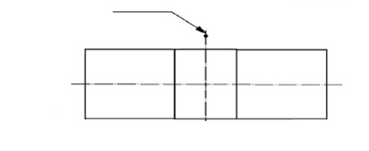

A

C

Axe de référence

a

=

=

B

6

31,8 du plan

de référence

La zone d’émission de lumière doit être centrée latéralement dans le plan contenant l’axe de référence et perpendiculairement au plan contenant l’axe de référence et l’ergot de référence.

# Tableau 2 **Dimensions du gabarit de positionnement de la figure 2**

| *Dimensions en mm* | *a* | *h* | *k* |
| --- | --- | --- | --- |
| Visée de dessus (γ = 0°) | 5,0 | 9,0 | 1,0 |
| Visée oblique (γ = ±45°) | 7,0 |
| Visée frontale ou arrière (γ = ±90°) | 5,0 |

6 Cette ligne pointillée ne s’applique qu’aux visées frontale et arrière.

**Catégorie PY21W/LED Feuille PY21W/LED/3**

Répartition normalisée de l’intensité lumineuse

L’essai ci-après vise à déterminer la répartition normalisée de l’intensité lumineuse de la source lumineuse dans les plans contenant l’axe de référence tels que définis à la figure 3. L’intersection de l’axe de référence et du bord du gabarit est utilisée comme origine du système de coordonnées.

La source lumineuse est montée sur une plaque au moyen des bornes de montage correspondantes. La plaque est montée sur le plateau du goniomètre au moyen d’une patte de fixation, de manière à ce que l’axe de référence de la source lumineuse soit dans l’alignement de l’un des axes de rotation du goniomètre.

Pour enregistrer les données relatives à l’intensité lumineuse, on utilise un goniophotomètre classique. La distance de mesure doit être correctement choisie, de manière à ce que le détecteur se trouve à l’intérieur du champ élargi de distribution de la lumière.

# Figure 3 **Montage permettant de mesurer la répartition de l’intensité lumineuse (définition des plans C et de la direction γ)**

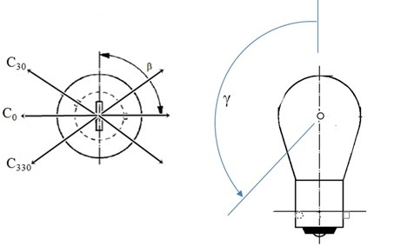

Visée latérale

Visée de dessus

Les mesures doivent être effectuées dans les plans C, qui contiennent l’axe de référence de la source lumineuse. Les plans C à mesurer sont C0, C30 et C330. Les points d’essai pour chaque plan et plusieurs angles polaires γ sont précisés dans le tableau 3.

Après les mesures, il faut normaliser les données à 1 000 lm, en utilisant le flux lumineux de chacune des sources lumineuses soumises à l’essai. Ces données doivent être conformes à la marge de tolérance définie au tableau 3.

Plans C : voir la publication 70-1987 de la CIE intitulée “The measurement of absolute intensity distributions” (“La mesure des distributions d’intensité lumineuse absolue”).

**Catégorie PY21W/LED Feuille PY21W/LED/4**

# Tableau 3 **Valeurs − mesurées aux points d’essai − de l’intensité normalisée dans les plans C0, C30 et C330**

|  | *Source lumineuse à DEL de fabrication courante* | | *Source lumineuse à DEL étalon* | |
| --- | --- | --- | --- | --- |
| *γ* | *Intensité minimale en cd/1 000 lm* | *Intensité maximum en cd/1 000 lm* | *Intensité minimale en cd/1 000 lm* | *Intensité maximum en cd/1 000 lm* |
| -150° | 60 | 140 | 80 | 120 |
| -125° | 60 | 140 | 80 | 120 |
| -100° | 60 | 140 | 80 | 120 |
| -75° | 60 | 140 | 80 | 120 |
| -50° | 60 | 140 | 80 | 120 |
| -25° | 60 | 140 | 80 | 120 |
| 0° | 60 | 140 | 80 | 120 |
| 25° | 60 | 140 | 80 | 120 |
| 50° | 60 | 140 | 80 | 120 |
| 75° | 60 | 140 | 80 | 120 |
| 100° | 60 | 140 | 80 | 120 |
| 125° | 60 | 140 | 80 | 120 |
| 150° | 60 | 140 | 80 | 120 |

La répartition de l’intensité lumineuse telle que décrite dans le tableau 3 doit être “sensiblement uniforme”, c’est-à-dire qu’entre deux points adjacents de la grille, l’intensité lumineuse relative est calculée par interpolation linéaire à partir des deux points adjacents de la grille.

**Catégorie R5W/LED Feuille R5W/1/LED**

Les dessins n’ont pour but que d’illustrer les principales dimensions (en mm) de la source lumineuse à DEL.

# Figure 1 **Dessin principal**

**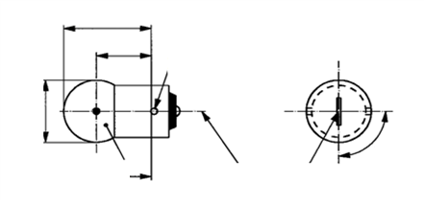**

R5W

Plan de référence

1

max. Ø 19

Axe de référence

Ergot de référence

ß

f

e

max. 30

# Tableau 1 **Principales caractéristiques électriques et photométriques de la source lumineuse à DEL**

| *Dimensions en mm* | | *Sources lumineuses à DEL  de fabrication courante* | | | | *Source lumineuse  à DEL étalon* |
| --- | --- | --- | --- | --- | --- | --- |
| *min.* | *nom.* | | *max.* | *nom.* |
| e*2* | |  | 19,0 | |  | 19,0 |
| f*2* | |  | 4,0 | |  | 4,0 |
| β*2* | |  | 90° | |  | 90° |
| Culot : R5W : BA15s selon la publication 60061 de la CEI (feuille 7004-11A-9) | | | | | | |
| *Caractéristiques électriques*4 *et photométriques* | | | | | | |
| Valeurs nominales | Volts | 12 | | 24 | | 12 |
| Watts | 2 | | | | 2 |
| Tension d’essai | Volts | 13,5 | | 28,0 | | 13,5 |
| Valeurs normales | Watts | max. 2 | | max. 2 | | max. 2 |
| Courant électrique (en mA, pour une tension comprise entre 9 et 16 V en CC) | min. 75 max. 170 | | | | |
| Flux lumineux1, 3(en lm pour une tension de 13,5 V en CC) | 50 ± 20 % | | | | 50 ± 10 % |
| Flux lumineux1(en lm pour une tension de 9 V en CC) | min. 10 | | | | min. 10 |

1 La lumière émise par la source lumineuse à DEL doit être blanche.

2 À contrôler au moyen d’un “gabarit de positionnement” (feuille R5W/2/LED).

3 La valeur mesurée lorsque la température ambiante atteint 80 °C doit être d’au moins 70 % de cette valeur.

4 En cas de défaillance de l’un des éléments émettant de la lumière, la source lumineuse à DEL doit soit continuer de satisfaire aux exigences relatives à la répartition du flux lumineux et de l’intensité lumineuse, soit cesser d’émettre de la lumière ; dans ce dernier cas l’intensité d’alimentation en courant électrique, pour une tension comprise entre 12 et 14 V, doit être inférieure à 25 mA.

**Catégorie R5W/LED Feuille R5W/2/LED**

Prescriptions pour l’écran de contrôle

L’essai ci-après vise à définir les prescriptions applicables à la zone d’émission de la lumière apparente de la source lumineuse à DEL et à déterminer si cette zone est positionnée correctement par rapport à l’axe de référence et au plan de référence aux fins de la vérification du respect des prescriptions.

L’emplacement de la zone d’émission de lumière est contrôlé au moyen d’un gabarit de positionnement défini suivant les projections, dans le plan C0, selon différentes directions γ : 0° (visée de dessus), ±45° (visée oblique) et ±90° (visées frontale et arrière). C et γ sont définis à la figure 3.

La proportion du flux lumineux total émise dans ces directions à partir des zones définies dans la figure 2 doit être :

* Pour l’ensemble des zones A, B et C, supérieure ou égale à 70 % ;
* Pour la zone B, supérieure ou égale à 20 % ;
* Pour chacune des zones A et C, supérieure ou égale à 15 %.

# Figure 2 **Définition de la zone d’émission de lumière au moyen du gabarit**



*5*

e

Axe de référence

k

k

a

a

C

B

A

h

h

# Tableau 2 **Dimensions du gabarit de positionnement de la figure 2**

| *Dimensions en mm* | *a* | *h* | *k* |
| --- | --- | --- | --- |
| Visée de dessus (γ = 0°) | 3 | 4 | 0,5 |
| Visées obliques (γ = ±45°) | 4,5 | 4 | 0,5 |
| Visée frontale ou arrière (γ = ±90°) | 3 | 4 | 0,5 |

5 Cette ligne pointillée ne s’applique qu’aux visées frontale et arrière.

**Catégorie R5W/LED Feuille R5W/3/LED**

Répartition normalisée de l’intensité lumineuse

L’essai ci-après vise à déterminer la répartition normalisée de l’intensité lumineuse de la source lumineuse dans les plans C tels qu’indiqués dans la figure 3. L’intersection de l’axe de référence et du plan parallèle au plan de référence à la distance e est utilisée comme origine du système de coordonnées.

La source lumineuse est montée sur une plaque au moyen des douilles correspondantes. La plaque est fixée sur le plateau du goniomètre au moyen d’une patte de fixation, de manière à ce que l’axe de référence de la source lumineuse soit dans l’alignement de l’un des axes de rotation du goniomètre. Le réglage de mesure correspondant est décrit à la figure 3.

Pour enregistrer les données relatives à l’intensité lumineuse, on utilise un goniophotomètre classique. La distance de mesure doit être correctement choisie, de manière à ce que le détecteur se trouve à l’intérieur du champ élargi de distribution de la lumière.

Les mesures doivent être effectuées dans les plans C, qui contiennent l’axe de référence de la source lumineuse. Les plans C à mesurer sont C0, C30 et C330. Les points d’essai pour chaque plan et plusieurs angles polaires γ sont précisés dans le tableau 3.

Après les mesures, il faut normaliser les données à 1 000 lm, en utilisant le flux lumineux de chacune des sources lumineuses soumises à l’essai. Ces données doivent être conformes à la marge de tolérance définie au tableau 3.

# Figure 3 **Définition des plans C et de la direction γ**

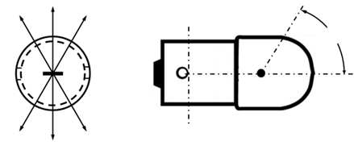

C30

C0

C330

γ

Visée de dessus

Visée latérale

Plans C : voir la publication 70-1987 de la CIE intitulée “The measurement of absolute intensity distributions” (“La mesure des distributions d’intensité lumineuse absolue”).

**Catégorie R5W/LED Feuille R5W/4/LED**

Tableau 3  
**Valeurs − mesurées aux points d’essai − de l’intensité normalisée   
dans les plans C0, C30 et C330**

|  | *Source lumineuse à DEL de fabrication courante* | | *Source lumineuse à DEL étalon* | |
| --- | --- | --- | --- | --- |
| *γ* | *Intensité minimale en cd/1 000 lm* | *Intensité maximale en cd/1 000 lm* | *Intensité minimale en cd/1 000 lm* | *Intensité maximale en cd/1 000 lm* |
| -100° | 60 | 140 | 80 | 120 |
| -75° | 60 | 140 | 80 | 120 |
| -50° | 60 | 140 | 80 | 120 |
| -25° | 60 | 140 | 80 | 120 |
| 0° | 60 | 140 | 80 | 120 |
| 25° | 60 | 140 | 80 | 120 |
| 50° | 60 | 140 | 80 | 120 |
| 75° | 60 | 140 | 80 | 120 |
| 100° | 60 | 140 | 80 | 120 |

La répartition de l’intensité lumineuse telle que décrite dans le tableau 3 doit être sensiblement uniforme, c’est-à-dire qu’entre deux points adjacents de la grille, l’intensité lumineuse relative est calculée par interpolation linéaire à partir des deux points adjacents de la grille. ».

II. Justification

La présente proposition fait partie d’un ensemble comprenant une proposition d’amendement connexe visant à intégrer les sources lumineuses de substitution à DEL au Règlement no 128. Pour les trois catégories concernées, il a été tenu compte du document informel GRE-77-02, où sont exposés les critères d’équivalence (photométriques, électriques, géométriques et thermiques) à prendre en compte, notamment la photométrie en champ proche, la photométrie en champ lointain, la couleur, la composition du spectre, le comportement en cas de défaillance, le courant électrique minimum et maximum, le comportement en fonction de la tension, le comportement thermique, les dimensions et le culot. Voir également les rapports d’équivalence du document GRE-77-03.

1. \* Conformément au programme de travail du Comité des transports intérieurs pour la période 2016-2017 (ECE/TRANS/254, par. 159 et ECE/TRANS/2016/28/Add.1, module 3.1), le Forum mondial a pour mission d’élaborer, d’harmoniser et de mettre à jour les Règlements en vue d’améliorer les caractéristiques fonctionnelles des véhicules. Le présent document est soumis en vertu de ce mandat. [↑](#footnote-ref-2)